Міністерство освіти і науки України
Національний технічний університет України
«Київський політехнічний інститут імені Ігоря Сікорського»
Факультет інформатики та обчислювальної техніки
Кафедра обчислювальної техніки

Лабораторна робота № 2
з дисципліни
«Системне програмування»

ВИКОНАВ:
студент IV курсу ФІОТ
групи ІО-34
Зернишкін Ілля Денисович
Залікова № 3404

ПЕРЕВІРИВ:
Гордієнко Н. Ю.

Київ – 2026
Тема
Інтеграція сенсорної підсистеми: схема підключення, верифікація інтерфейсів логічним аналізатором, архітектура програмного проєкту.
Мета роботи
Зібрати сенсорну підсистему проєкту Motion-Mirroring Teleoperator (MPU-6050 по I2C, SPI flash W25Q64, потенціометр на ADC, два сервоприводи на PWM, USART2) за обґрунтованою схемою підключення, довести правильність роботи кожного інтерфейсу записами логічного аналізатора, переробити прошивку у шарову архітектуру з відокремленням драйверів від HAL і покрити логіку хостовими тестами з автоматичною збіркою у CI.
Форма виконання
Форма B (симулятор Wokwi), індивідуально. Плата NUCLEO-C031C6 (STM32C031C6, Cortex-M0+, 48 МГц). Фізичного стенда немає: «монтаж» виконується у diagram.json, мультиметр і PulseView не використовуються. Логічний аналізатор – wokwi-logic-analyzer, записи декодовано sigrok-cli 0.7.2, графіки побудовано з тих самих VCD (tools/plot_captures.py). Камери в цій конфігурації немає, тому питання конфлікту камери з іншими інтерфейсами не виникає (див. розд. 1). Репозиторій: Zenzoik/lab-1-sprg, гілка lab2, тег lab2.
1. Аргументація схеми підключення
Повна таблиця пінів з номерами роз'ємів, AF, напругами, підтяжками і джерелами – у docs/pinout.md; узгодженість таблиці з firmware.ioc та diagram.json перевіряє make check-pinout.
Питання | Рішення | Аргумент (документ / вимірювання)
Чому I2C для MPU-6050 | I2C1, адреса 0x68 | MPU-6050 – I2C-пристрій (Product Specification); потрібні лише два дроти, один датчик на шині. Швидкість даних: 14 байтів за ≈1.37 мс при 100 кГц (виміряно), цикл керування 20 мс – запас у 14 разів
Чому 100 кГц, а не 400 кГц | TIMINGR = 0x10805D88, ≈100 кГц | Датчик допускає 400 кГц, але довші дроти на реальному макеті і підтяжки 4.7 кОм на GY-521 (tr ≈ 0.85·R·Cb) краще узгоджуються зі стандартним режимом; виміряний період SCL = 10.00 мкс
Чому SPI для flash | SPI1, mode 0, 3 МГц (48 МГц / 16) | W25Q64JV – SPI-пам'ять; mode 0 підтримується datasheet; 3 МГц – багато нижче межі 50 МГц для стандартного читання, SCK виміряно 3.08 МГц
Чому такий пін для CS# | PB0 (D10) як звичайний GPIO | Апаратний NSS піднімає CS між кадрами; команди flash (cmd + адреса + дані, WREN перед PP) вимагають керованого CS. PB0 – штатний D10 (UM2953)
Чому SCK на PB3, а не PA5 | PB3/PB4/PB5 (AF0) | PA5 – світлодіод LD4, PA6/PA7 зайняті TIM3 PWM
Чому окреме живлення серво | 5V (5V.2, 5V.3) від окремого джерела на реальному залізі | SG92R у зупиненому стані тягне до ≈650 мА кожен (datasheet), лінія 3V3 і USB-порт ST-LINK цього не витримають; земля спільна
Чому така частота PWM | TIM3: PSC = 47, ARR = 19999 | 48 МГц / 48 = 1 МГц → тік 1 мкс, період 20 мс (50 Гц) – вимога серво; ширина 1000–2000 мкс виміряна
Чому UART на PA2/PA3 | USART2, 115200 8N1 | Лінії з'єднані з ST-LINK VCP на платі; BRR = 417 дає похибку −0.08 %
Чому окремий пін для маркера | PB1 (A3) | Службовий GPIO для вимірювання затримок; не збігається з LED, щоб його навантаження не спотворювало фронти
Як розв'язано конфлікт камери | Камеру в проєкт не включено | Камера не входить до PRD цього проєкту (форма B, STM32C031 до того ж не має інтерфейсу DCMI), тому шина камери не займає пінів; при її додаванні довелося б перевірити PA9/PA10 (I2C1) на можливе використання як SCCB

Відхилені варіанти розводки (докладно у docs/pinout.md, розд. 6): A – SPI1 на PA5/PA6/PA7 (конфлікт з LD4 і TIM3); B – апаратний NSS (CS не утримується на всю команду); C – USART1 замість USART2 (VCP на PA2/PA3).
2. Інструкція з підключення
Збирає людина, яка не бачила проєкту. Масштаб – симулятор Wokwi; для залізної збірки порядок той самий.
1. Відкрити diagram.json у VS Code (розширення Wokwi). Усі з'єднання нижче вже задано в ньому; при ручному збиранні перетягувати дроти за таблицею.
2. Живлення і земля: 3V3 (nucleo:3V3.2) → VCC MPU-6050, VCC W25Q64, WP#, HOLD#; GND (nucleo:GND.9) → GND обох. Потенціометр: 3V3 (3V3.1) і GND (GND.5), середній вивід → A0.
3. I2C: SCL MPU-6050 → D8 (PA9), SDA → D2 (PA10). Адреса 0x68, AD0 – на GND.
4. SPI: CLK W25Q64 → D3 (PB3), DI → D6 (PB5), DO → D5 (PB4), CS → D10 (PB0).
5. Сервоприводи: PWM1 → D12 (PA6), PWM2 → D11 (PA7), V+ обох → 5V, GND → GND.
6. Кнопка: один контакт → PC13, другий → GND. UART: PA2/PA3 → $serialMonitor (на платі – ST-LINK VCP, кабель USB).
7. Логічний аналізатор: D0 → PA9, D1 → PA10, D2 → PB3, D3 → PB5, D4 → PB4, D5 → PB0, D6 → PA2, D7 → PA6, GND → GND. Для запису ADC використовується docs/captures/adc/diagram.json (D0 – маркер PB1).
8. Перевірка перед запуском: make check-pinout (таблиця ↔ ioc ↔ diagram); на реальному залізі – мультиметром 3.3 В між 3V3 і GND, відсутність КЗ між лініями, 5V окремо для серво.
9. Збірка і запуск: make image && make build, VS Code → F1 → Wokwi: Start Simulator. У терміналі має з'явитися SELFTEST RESULT pass=8 fail=0.
3. Верифікація пристроїв
Одна прошивка на старті послідовно перевіряє всі пристрої й друкує результат у машинозчитуваному вигляді DEV <name> status=OK|FAIL <key=value ...> (запис UART декодовано sigrok, docs/captures/uart_selftest.txt):
hello from STM32 (lr2)
SELFTEST BEGIN version=lr2 t_ms=4
DEV mpu6050_id status=OK addr=0x68 who=0x68 expected=0x68
DEV mpu6050_data status=OK ax_mg=0 ay_mg=0 az_mg=1000 norm_mg=1000 err_pct=0 temp_cdeg=2401
DEV w25q64_id status=OK jedec=EF4017 expected=EF4017
DEV w25q64_erase status=OK addr=0x001000 erase_ms=46 blank=1
DEV w25q64_rw status=OK addr=0x0010F8 len=16 prog_ms=4 match=1
DEV adc status=OK raw=0 mv=0 gain_pct=50
DEV button status=OK pressed=0
DEV pwm status=OK ch1_us=1500 ch2_us=1500 period_us=20000
SELFTEST RESULT pass=8 fail=0 t_ms=146
ANOMALY i2c_probe addr=0x69 result=NACK
ANOMALY spi_mode=3 jedec=FFFFFF expected=EF4017

Пристрій | ID / ініціалізація | Правдоподібні дані
MPU-6050 | WHO_AM_I = 0x68; запис PWR_MGMT_1, SMPLRT_DIV, CONFIG, GYRO_CONFIG, ACCEL_CONFIG | |a| = 1000 мг (1 g, відхилення 0 %), температура 24.01 °C
W25Q64 | JEDEC EF 40 17 | стирання сектора 46 мс, запис 16 байтів з перетином сторінки і читання збігаються
Потенціометр (ADC) | – | raw = 0 при положенні 0 у схемі; при value = 75/1023 → raw = 300 (≈242 мВ)
Кнопка | – | не натиснута (0)
PWM | – | 1500 / 1500 мкс, період 20000 мкс

Самоперевірка стійка до відмов: якщо пристрій не відповів, залежні перевірки друкують status=FAIL skipped=<prereq>_failed, тож кількість рядків DEV завжди дорівнює 8 (перевіряється тестами).
4. Аналіз записів логічного аналізатора
Повний аналіз з усіма таблицями – docs/captures/analysis.md; сирі записи і декодування – docs/captures/*.vcd|.sr|.txt; числа відтворюються make decode і make measure.
4.1 I2C
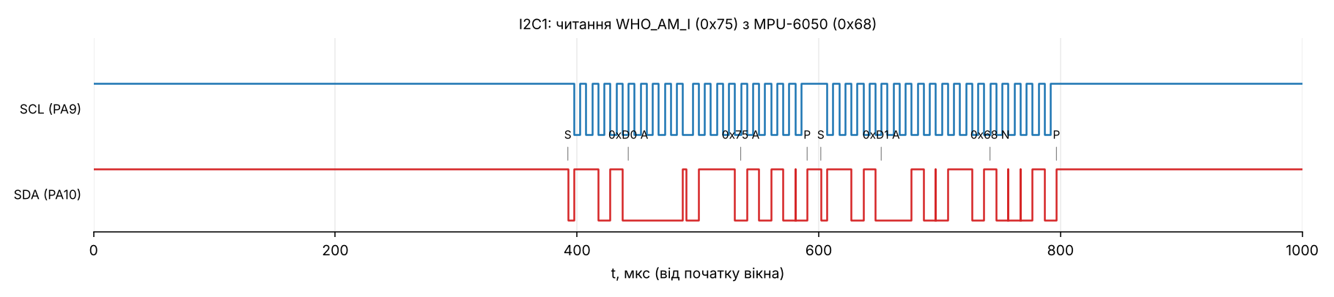
Рис. 1. I2C1: читання WHO_AM_I (0x75) з MPU-6050
Декодування sigrok: Start, Address write 68 ACK, Data write 75 ACK, Stop, Start, Address read 68 ACK, Data read 68 NACK, Stop. Значення WHO_AM_I = 0x68 збігається з Register Map. Виміряно: період SCL 10.00 мкс (100.0 кГц), ширина високого рівня 5.00 мкс, запис регістра (START→STOP) 197.25 мкс, пакетне читання 14 байтів 1365 мкс. Розрахунок за TIMINGR 0x10805D88: tSCLL = 5.71 мкс, tSCLH = 3.92 мкс, період ≈ 9.63 мкс + фронти → збіг у межах 4 %.
Ручне декодування байта: SDA у моменти дев'яти наростаючих фронтів SCL = 1 1 0 1 0 0 0 0 | 0 → 0xD0 = (0x68 << 1) | 0 (запис), дев'ятий біт 0 – ACK.
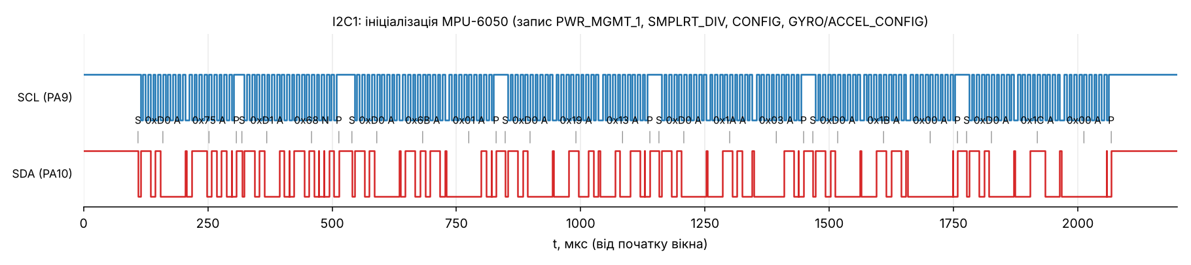
Рис. 2. Ініціалізація MPU-6050
Ініціалізація: PWR_MGMT_1 ← 0x01, SMPLRT_DIV ← 0x13 (50 Гц), CONFIG ← 0x03 (DLPF 44 Гц), GYRO_CONFIG ← 0x00 (±250 °/с), ACCEL_CONFIG ← 0x00 (±2 g). Пакетне читання (14 байтів від 0x3B): 00 00 00 00 40 00 EF 5C 00 … → az = 16384 LSB = 1 g, температура 24.0 °C за формулою Register Map.
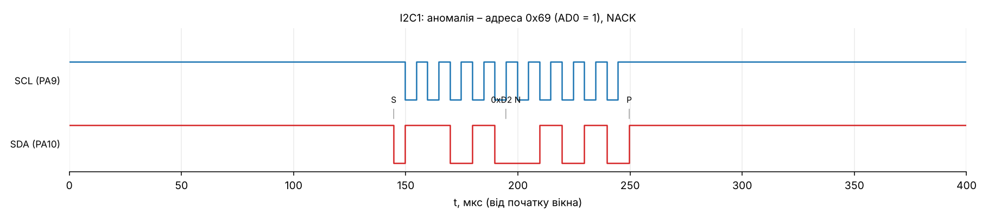
Рис. 3. Аномалія: адреса 0x69 – NACK
Аномалії: (1) адреса 0x69 (AD0 = VCC) – NACK на дев'ятому такті, SDA лишається високою; драйвер розрізняє NACK і TIMEOUT. (2) Між записом адреси регістра і читанням є STOP, а не повторний START (обхід моделі I2C у Wokwi); реальний чіп це приймає, але на залізі слід увімкнути BOARD_I2C_REPEATED_START.
4.2 SPI
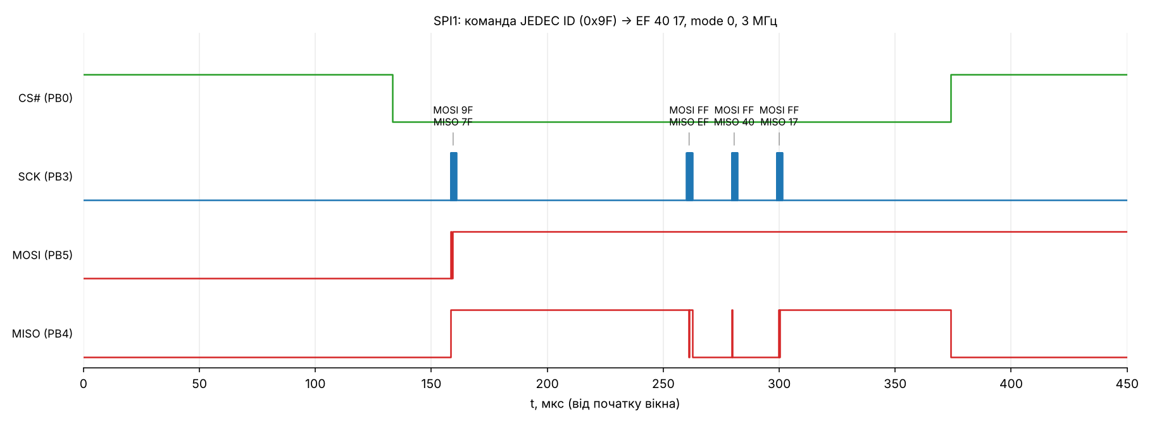
Рис. 4. SPI1: команда JEDEC ID (0x9F), відповідь EF 40 17
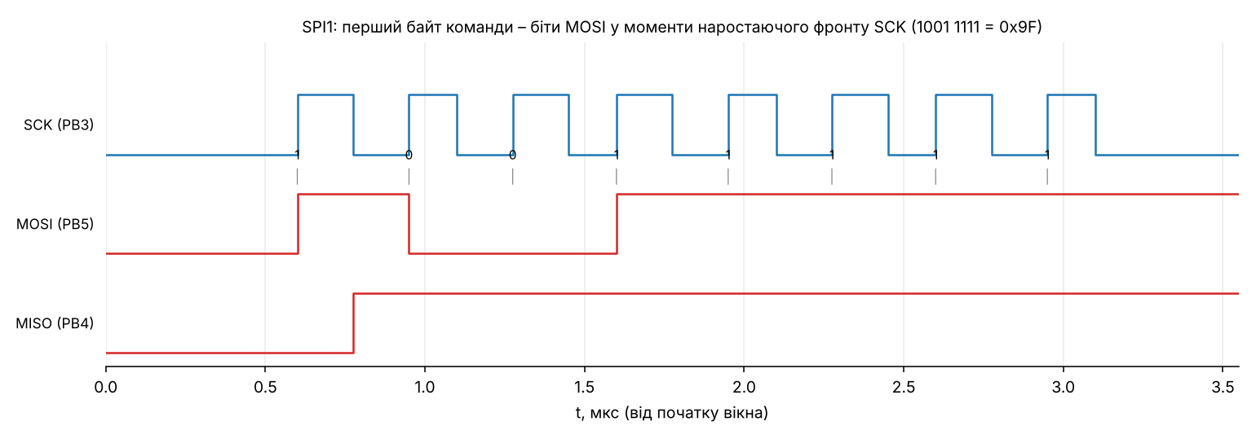
Рис. 5. Перший байт команди: біти MOSI у моменти наростаючого фронту SCK
sigrok (spiflash): Read identification (RDID): Manufacturer 0xef, Memory type 0x40, Device ID 0x17 – збігається з W25Q64JV. Режим 0 (CPOL = 0, CPHA = 0): SCK у спокої низький, дані стабільні на наростаючому фронті (рис. 5). CS# утримується низьким усю команду. Виміряно: SCK 3.08 МГц (розрахунок 3 МГц), CS низький 240.75 мкс, CS↓ → перший фронт SCK 24.98 мкс, пауза 99.4 мкс між командою і відповіддю (два окремі виклики HAL).
Стирання і запис: WREN → RDSR (WEL = 1) → SE 0x001000 → RDSR… (WIP); потім WREN → RDSR → PP 0x0010F8, 8 байтів → RDSR…. Write-enable передує кожній операції запису (окремі транзакції, CS піднімається між ними). Час стирання сектора ≈ 45.4 мс (типове значення в datasheet 45 мс).
Аномалія: при CPOL = 1, CPHA = 1 декодер mode 0 бачить Unknown command: 0xcf замість 0x9F; той самий запис, розібраний як cpol=1:cpha=1, дає коректні байти. Висновок: помилковий режим дає зсув на біт, що чітко видно на аналізаторі.
4.3 UART
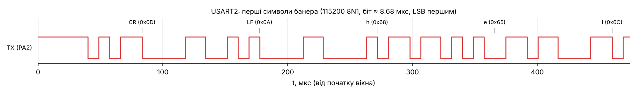
Рис. 6. USART2: перші символи банера
Біт = 8.68 мкс (115274 бод за вимірюванням; фактично 48 МГц / 417 = 115108 бод). Символ 'h' = 0x68: після start-біта йдуть 0, 0, 0, 1, 0, 1, 1, 0 (LSB першим), потім stop. Текст декодовано sigrok (hello from STM32 (lr2), рядки DEV …).
4.4 PWM
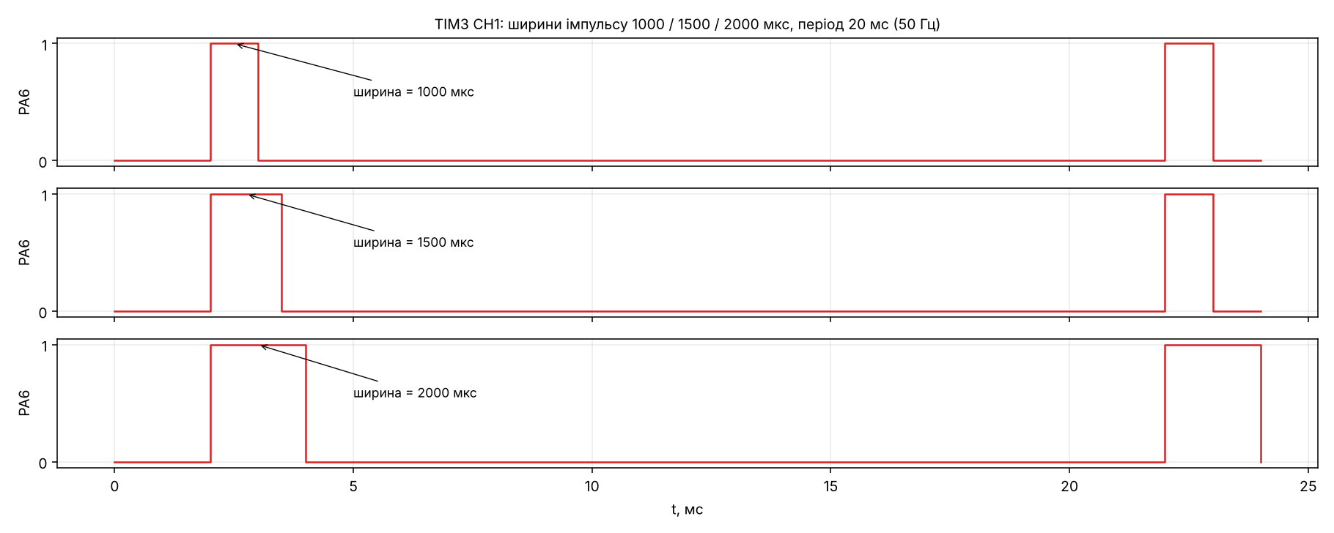
Рис. 7. TIM3 CH1: ширини 1000 / 1500 / 2000 мкс, період 20 мс
Демо-послідовність: 1000, 2000, 1500 мкс по 100 мс. Виміряно (округлено до 10 мкс): 1000, 1500, 2000 мкс; період 20000 мкс (50 Гц). sigrok pwm: duty 5.0 %, 7.5 %, 10.0 %.
4.5 ADC і службовий маркер
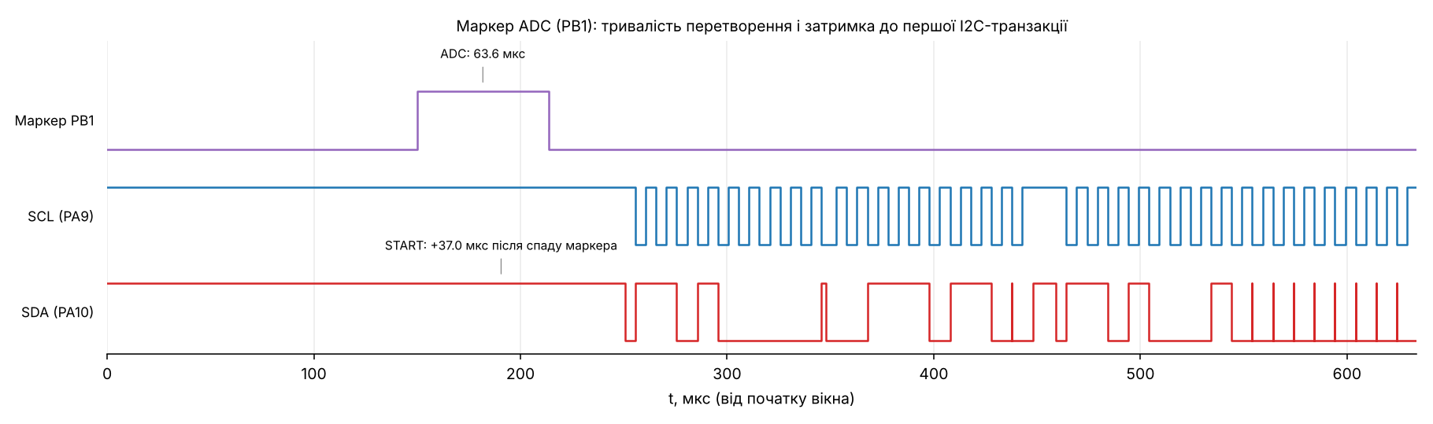
Рис. 8. Маркер PB1: тривалість вимірювання і затримка до I2C
Маркер PB1 піднімається перед HAL_ADC_Start, опускається після читання. Виміряно (51 імпульс): ширина 63.60 мкс, період 19995.58 мкс (50.01 Гц), затримка спад маркера → START I2C 37.02 мкс. Розрахункова тривалість самого перетворення 0.58 мкс (14 тактів при 24 МГц), тож 63.6 мкс – це переважно накладні витрати HAL. Результат: raw = 300 (242 мВ) при value = 75 зі шкали 0–1023 (75/1023 · 3.3 В).
5. Структура проєкту
Шари: Core (CubeMX) – App (логіка) – Devices (драйвери) – Platform (HAL-адаптація) – Drivers (HAL/CMSIS); Middlewares порожній (сторонніх бібліотек немає). Залежності – тільки вниз: App бачить тільки Devices; Devices – тільки власні інтерфейси bus.h; HAL видно лише з Platform і Core. App отримує від Platform таблицю портів (app_ports.h), драйвери працюють через i2c_bus_t / spi_bus_t.
Правило перевіряється автоматично: tools/check_deps.py (make check-deps) розбирає #include і шукає символи HAL_, LL_ та регістри STM32 в App/ і Devices/; --selftest вставляє навмисне порушення і перевіряє, що перевірка падає. Збірка: make build у Docker, власний код з -Wall -Wextra -Wshadow -Wpedantic -Werror без попереджень. Модулі HAL, версії (CubeMX 6.18.1, FW_C0 V1.4.1, arm-none-eabi-gcc 10.3.1) і component diagram – у docs/architecture.md.
6. Результати тестування
make test запускає 69 перевірок без плати (Docker, gcc, fake-шини):
Набір | Тестів | Що перевіряє
motion | 10 | isqrt, atan2 (таблиця + інтерполяція), pitch/roll, нормування вектора прискорення, відображення ADC у коефіцієнт підсилення 50..200 %, обмеження імпульсу 1000..2000 мкс
mpu6050 (fake I2C) | 16 | big-endian розбір пакета, вектор з реального запису (00 00 00 00 40 00 EF 5C …), формула температури, WHO_AM_I (ok / неправильне значення / NACK / неправильна адреса / timeout), послідовність ініціалізації дорівнює записаній, помилка шини посередині
w25q64 (fake SPI flash) | 18 | JEDEC EF 40 17 з запису, неправильний ID, неправильний SPI-режим, звільнення CS після помилки, WREN перед PP, PP без WREN ігнорується моделлю, розбиття запису на межі сторінки (0x10F8 + 16), «програма лише скидає біти», timeout BUSY/стирання, RDSR біти
app (fake board ports) | 25 | самоперевірка (усе OK / немає IMU / g поза діапазоном / нереальна температура / немає flash / write-protect / ADC), маркер охоплює читання ADC, CLI, цикл керування 50 Гц, телеметрія 1 Гц, втрата датчика центрує серво (FR-11), переповнення рядка

Вектори в тестах узято з декодованих записів (байти пакета, JEDEC ID, послідовність ініціалізації), а приклад з datasheet – формула температури (−4260/340 + 36.53).
Покриття (make coverage, gcov/gcovr): рядки 95.4 % (496 з 520), гілки 77.9 % (240 з 308); motion.c 100 %, app.c 94 %, mpu6050.c 94 %, w25q64.c 95 %. Пороги: 90 % рядків і 70 % гілок – вимога падає у make coverage і CI. Обґрунтування: Devices/ і App/ не залежать від заліза, тож для них реально досягти високого покриття, а поріг 90 % ловить забуті шляхи; поріг гілок нижчий, бо багато гілок – ланцюжки перевірки коду повернення, у кожному кроці яких окремо перевіряється лише найчастіший збій. Не покриваються свідомо Platform/ і Core/ (залежать від HAL і регістрів, перевіряються в симуляторі та записами аналізатора), а в App/Devices – рядки return st; після другої/третьої помилки шини в багатокрокових функціях, обрізання буфера форматування, повідомлення про помилку використання CLI.
Дефекти, знайдені тестами:
1. Команда reg друкувала поля в зіпсованому форматі (status, rc, hal, isr, data), не придатному для розбору – знайшов тест cmd: reg read; виправлено у edda2cc.
2. Самоперевірка пропускала залежні перевірки (дані IMU, стирання і запис flash) без рядка у звіті, тому при відсутньому пристрої SELFTEST показував менше рядків, ніж перевірок – знайшов тест selftest: IMU missing; тепер друкується status=FAIL skipped=…, edda2cc.
7. Журнал проблем
Проблема 1: збірка падала з помилкою лінкера build/platform.o: No such file.
Симптом: make build компілював власні файли, але лінкер не знаходив platform.o. Root cause: у обгортці Makefile.app власні об'єкти не були пререквізитами ELF-цілі, а CubeMX-правило не знало про них. Виправлення: явна залежність $(BUILD_DIR)/$(TARGET).elf: $(APP_OBJECTS), коміт a988b20.
Проблема 2: main.c не компілювався (незбалансовані фігурні дужки).
Симптом: помилка компілятора після вставки викликів у USER CODE. Root cause: закриваюча } циклу while (1) не потрапила у згенерований файл при автоматичній вставці викликів у USER CODE. Виправлення: } повернено після USER CODE END 3, fd0fa5e.
Проблема 3: WHO_AM_I повертав 0, MPU-6050 відповідав NACK.
Симптом: HAL_I2C_Mem_Read завершувався помилкою, на аналізаторі – запис адреси регістра, потім нічого. Root cause: модель I2C у Wokwi не підтримує повторний START у тій формі, у якій його формує HAL C0 (прапор TC), тому читання регістра не доходило до фази читання. Виправлення: регістровий poll-драйвер (i2c_xfer) з фазою запису, STOP і окремим читанням; повторний START залишено за прапором BOARD_I2C_REPEATED_START для залізної збірки, edda2cc.
Проблема 4: двобайтний запис у регістр зависав (SCL = 0, SDA = 1).
Симптом: запис PWR_MGMT_1 ← 0x01 ставав без другого байта, шина лишалася зайнятою, наступні транзакції давали BUSY. Root cause: модель I2C у Wokwi губить другий запит TXIS багатобайтного запису, поки контролер I2C не пройшов скидання PE. Виправлення: PE-скидання перед кожною транзакцією (BOARD_I2C_RESET_BEFORE_XFER), відновлення після таймауту перемиканням PE, edda2cc.
Проблема 5: gcovr не знаходив вихідні файли (Cannot open source file).
Симптом: тести проходили, але звіт покриття порожній. Root cause: gcov зберігає у .gcno відносні шляхи, а компіляція виконувалася з теки tests/. Виправлення: компіляція покриття з абсолютними шляхами ($(abspath …)), 5f11749.
Проблема 6: sigrok-cli завис на повному записі (96 с).
Симптом: декодування VCD на 15 МБ не завершувалося за хвилини, опція -I vcd:samplerate= не підтримується. Root cause: sigrok перетворює VCD у рівномірні відліки з частотою найдрібнішого інтервалу (25 нс), і 96 с дають мільярди відліків. Виправлення: tools/vcd_tool.py window вирізає короткі вікна, tools/decode_captures.py відтворює всі декодування, 4acc4fe.
Проблема 7: ADC завжди дорівнював 0, а після зміни схеми нічого не змінювалося.
Симптом: adc raw=0 у терміналі, перезапуск симулятора не міняв результат після редагування diagram.json. Root cause: двоскладова. По-перше, потенціометр у diagram.json не мав атрибута value, тобто стояв у положенні 0 (0 В → raw = 0 – коректний результат). По-друге, кнопка «Restart» перезапускає прошивку, але не перечитує схему; зміни схеми діють лише після повної зупинки і нового запуску. Виправлення: повна зупинка і запуск, атрибут value = 75 у docs/captures/adc/diagram.json → raw = 300 (242 мВ), що збігається з 75/1023 · 3.3 В, b229477.
Проблема 8: shell-скрипти і Makefile з CRLF не запускалися у WSL/Docker.
Симптом: $'\r': command not found, *** missing separator. Root cause: редагування у Windows додавало CRLF. Виправлення: .gitattributes з eol=lf для *.sh, Makefile, *.yml, *.py, a988b20.
8. Що неможливо перевірити в симуляторі і як перевірити на залізі
Що не перевіряється у Wokwi | Як перевірити на реальному обладнанні
Фронти SDA/SCL, ємність шини, номінал pull-up (модель ідеальна) | Осцилограф: tr < 1 мкс при 100 кГц (UM10204); перевірити 4.7 кОм на GY-521; при потребі зменшити pull-up
Повторний START і багатобайтні I2C-транзакції у «чистому» HAL | Зібрати з BOARD_I2C_REPEATED_START=1, BOARD_I2C_RESET_BEFORE_XFER=0; порівняти запис з рис. 1
Мінімальний tHIGH SCL (розрахунок 3.92 мкс < 4.0 мкс стандартного режиму) | Виміряти осцилографом, збільшити SCLH у TIMINGR на 2–3 одиниці
Час вибірки ADC 1.5 такту для джерела 10 кОм | Виміряти шум і лінійність на потенціометрі; збільшити час вибірки або поставити конденсатор
Споживання, просадка 5 В при русі серво, спільна земля | Мультиметр і осцилограф на 5V при русі; окреме джерело 5 В
SPI на реальній частоті, довжина дротів до flash | Підняти SCK до 12–24 МГц, перевірити на аналізаторі з частотою дискретизації ≥ 4× SCK
Накладні витрати HAL (CS низький 240 мкс замість 10.7) | Виміряти на залізі; замінити на один HAL_SPI_TransmitReceive або LL-реалізацію
Захист і скидання (IWDG), пошкодження flash при втраті живлення | Відключити живлення під час стирання і перевірити відновлення

Мінімальна частота дискретизації аналізатора: ≥ 4× частота сигналу, тобто ≥ 12 МГц для SPI 3 МГц і ≥ 400 кГц для I2C 100 кГц; симулятор експортує події з роздільністю 25 нс (40 МГц).
9. Внесок учасників
Лабораторну виконано індивідуально; усі шість напрямів виконав Зернишкін І. Д.
№ | Напрям | Артефакти | Виконавець | Частка
1 | Звіт і документація | docs/lab2-report.md, LR2_report.docx/.pdf, відеосценарій | Зернишкін І. Д. | 100 %
2 | Документація і pinout | docs/pinout.md, tools/check_pinout.py, .ioc (піни) | Зернишкін І. Д. | 100 %
3 | Робота з апаратурою (симулятор) | diagram.json, chips/w25q64, записи VCD/.sr | Зернишкін І. Д. | 100 %
4 | Декодування і аналіз | docs/captures/analysis.md, tools/measure.py, tools/plot_captures.py | Зернишкін І. Д. | 100 %
5 | Структура проєкту і збірка | firmware/**, Makefile, .github/workflows/ci.yml, tools/check_deps.py | Зернишкін І. Д. | 100 %
6 | Тестування | tests/**, звіт покриття | Зернишкін І. Д. | 100 %

10. Сценарій відеозвіту (2–3 хв)
0:00–0:20 – відкрити репозиторій, показати структуру (firmware/Platform|Devices|App, tests, docs/captures) і docs/pinout.md; пояснити, чому SCK на PB3, а не PA5.
0:20–0:50 – VS Code: make build (без попереджень), запуск симулятора Wokwi, показати схему з MPU-6050, W25Q64, двома серво і логічним аналізатором.
0:50–1:20 – термінал Wokwi: вивід самоперевірки (SELFTEST RESULT pass=8 fail=0), команди adc, reg 68 75, pwm.
1:20–2:10 – аналіз записів: analysis.md та рисунки (I2C WHO_AM_I і ручне декодування 0xD0, SPI JEDEC EF 40 17 і WREN перед PP, UART біт 8.68 мкс, PWM 1000/1500/2000 мкс, маркер ADC і затримка 37 мкс); показати аномалію NACK 0x69. Примітка: PulseView у формі B не використовується, фрагмент роботи з декодерами показується через sigrok-cli (make decode).
2:10–2:40 – make test (69 перевірок), make coverage (95.4 % / 77.9 %), make check, зелений CI.
2:40–3:00 – розбір обмежень симулятора (розд. 8) і що перевірити на залізі.
11. Відповіді на контрольні питання
1. Datasheet МК, reference manual і user manual плати. Datasheet (DS STM32C031x6) – електричні характеристики, розпіновка і таблиця альтернативних функцій конкретного кристала; reference manual (RM0490) – опис периферії і регістрів, спільний для сімейства; user manual плати (UM2953) – як піни виведено на роз'єми і що з'єднано на платі (ST-LINK VCP, LD4, USER-кнопка). Для вибору SCK: AF0 для PB3 – datasheet, регістри SPI1 і формула швидкості – RM0490, зайнятість PA5 світлодіодом LD4 і D10 для PB0 – UM2953.
2. Open-drain на I2C. Шина – проводове «І»: будь-який учасник може лише притягнути лінію до землі, а високий рівень задає pull-up. При push-pull два учасники з різними рівнями дали б коротке замикання через виходи, а клок-стретчинг і арбітраж неможливі. На аналізаторі це проявилося б у спотворених рівнях і SDA, що не повертається до високого.
3. Номінал pull-up. Залежить від ємності шини Cb, режиму (час наростання tr ≤ 1000 нс для 100 кГц, ≤ 300 нс для 400 кГц; tr ≈ 0.85·R·Cb), максимального струму низького рівня (≈ 3 мА) і напруги живлення. Кілька модулів із власними pull-up з'єднуються паралельно, еквівалентний опір падає і струм при низькому рівні росте; тому зайві підтяжки треба знімати.
4. SCCB та I2C. SCCB (OmniVision) – спрощений двопровідний протокол, схожий на I2C, але дев'ятий біт кожного байта – «don't care» (пристрій може не підтверджувати), немає повторного START у стандартному читанні (читання – дві окремі транзакції: запис адреси регістра, потім читання) і немає багатобайтних транзакцій. Стандартний HAL I2C очікує ACK/NACK і повертає помилку на «don't care», а HAL_I2C_Mem_Read формує повторний START – тому для камер з SCCB потрібна окрема послідовність write + STOP + read. У цьому проєкті камери немає.
5. CPOL і CPHA. CPOL – рівень SCK у спокої, CPHA – по якому фронту вибираються дані (перший чи другий). Flash W25Q64 використовує mode 0 (CPOL = 0, CPHA = 0; підтримує також mode 3). Підтверджено записом: SCK у спокої низький, біти MOSI стабільні на наростаючому фронті (рис. 5), JEDEC EF 40 17 декодується в mode 0, а при CPOL = 1, CPHA = 1 декодер бачить 0xCF.
6. Програмний CS#. Апаратний NSS піднімається між кадрами, а команди flash складаються з кількох передач (cmd + адреса + дані), під час яких CS має бути низьким; також треба піднімати CS між WREN і PP. Програмний CS на GPIO (PB0) дає точний контроль.
7. Частота дискретизації. Приблизно ≥ 4× частота сигналу: для SPI 3 МГц – ≥ 12 МГц, для I2C 100 кГц – ≥ 400 кГц, UART 115200 – ≥ 460 кГц (найменший елемент – біт 8.68 мкс), PWM 50 Гц – достатньо ≈ 100 кГц для вимірювання ширини 1 мс із точністю 10 мкс. Зверху обмежує пам'ять аналізатора й смуга/частота входів; у Wokwi – роздільність 25 нс і обсяг запису (96 с дали 15 МБ VCD).
8. APB і частоти периферії. I2C: TIMINGR задається від частоти тактування I2C (48 МГц): PRESC = 1 → tPRESC = 41.67 нс, tSCLL = 137 · 41.67 нс = 5.71 мкс, tSCLH = 94 · 41.67 нс = 3.92 мкс → ≈ 100 кГц. SPI: 48 МГц / 16 = 3 МГц. UART: BRR = 48 МГц / 115200 = 416.67 → 417. TIM3: 48 МГц / 48 = 1 МГц, ARR 19999 → 50 Гц. Зменшення APB зменшило б усі ці значення, тож TIMINGR, BRR і PSC довелося б перераховувати.
9. Живлення серво. Серво у русі споживають сотні міліампер (до ≈650 мА в зупиненому стані), стабілізатор 3V3 і USB-порт цього не дають; піки струму викликають просідання напруги і скидання МК. Земля має бути спільною, бо рівень сигналу PWM визначається щодо землі МК: без спільної землі серво не побачить логічного рівня.
10. Шари і гарантія. Core → App → Devices; Platform реалізує інтерфейси Devices і App, HAL бачить лише Platform і Core. Гарантує tools/check_deps.py (перевірка #include і заборона HAL_ у App/Devices) та його --selftest, які входять у make check і CI, а також те, що App/Devices компілюються у хостових тестах без заголовків STM32.
11. Доступ драйвера до шини. Через структуру i2c_bus_t / spi_bus_t (вказівники на write, read, xfer, cs), яку передають у mpu6050_init() / w25q_init(). У прошивці її заповнює Platform/platform.c (HAL), у хостовому тесті – tests/fakes.c (підроблена шина і модель flash), драйвер при цьому той самий об'єктний код.
12. Fake і mock. Fake – проста робоча реалізація залежності (у нас: fake_spi_flash з моделлю пам'яті, WEL, WIP, стиранням, що працює як реальна flash). Mock – об'єкт, що записує виклики і перевіряє очікувану поведінку. Mock потрібен у тестах «WREN перед PP» і «every PP has its own WREN»: перевіряється точна послідовність команд на шині (журнал log[]), а не лише результат; так само WEL not latched -> error, no PP/SE sent (перевіряє, що команди не були відправлені).
13. Що не покрито. Platform/ і Core/ (залежать від HAL і регістрів – їх перевіряють симулятор і записи аналізатора), рядки return st; після другої/третьої помилки шини, обрізання буфера форматування, повідомлення про помилку використання CLI. Причина: вони або залежать від заліза, або їх досягнення потребує штучних сценаріїв, що не додають довіри.
Висновки
Сенсорна підсистема зібрана за обґрунтованою схемою (14 пінів, перевірених проти .ioc і diagram.json), усі пристрої підтверджені самоперевіркою в одній прошивці (8 з 8 OK), I2C/SPI/UART/PWM/ADC перевірені записами аналізатора: SCL 100.0 кГц, SCK 3.08 МГц, біт UART 8.68 мкс, PWM 1000/1500/2000 мкс при 50 Гц, JEDEC EF 40 17, затримка маркер → I2C 37 мкс; знайдено й пояснено аномалії (NACK 0x69, SPI mode 3, відсутність повторного START). Прошивка переведена в шарову архітектуру з автоматичною перевіркою залежностей, 69 хостових тестів (покриття 95.4 % рядків і 77.9 % гілок) виконуються в CI разом зі збіркою. Обмеження: форма B не дозволяє перевірити електричні параметри шин, живлення серво і час вибірки ADC – план перевірки на залізі наведено в розд. 8.
Додаток. Скриншоти виконання
Усі скриншоти зроблено на робочому ПК під час виконання роботи (Windows, WSL2, Docker-образ stm32-build-lr2, VS Code з розширенням Wokwi, STM32CubeMX).
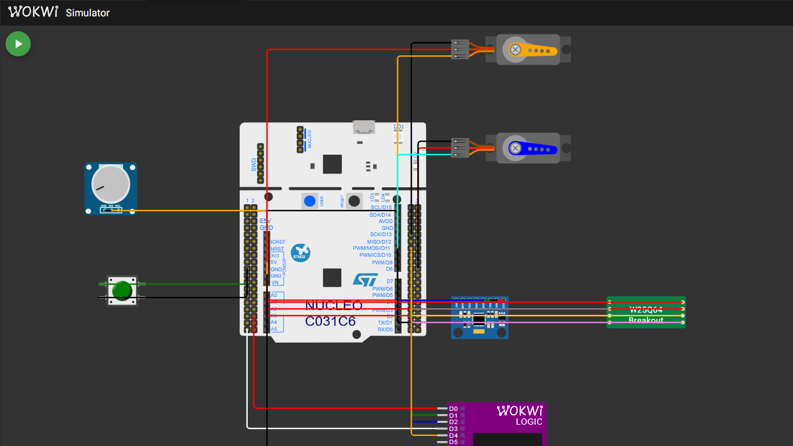
Рис. А.1 – Схема підключення у Wokwi: NUCLEO-C031C6, MPU-6050 (I2C), W25Q64 (SPI), два сервоприводи, потенціометр, кнопка і логічний аналізатор Wokwi Logic
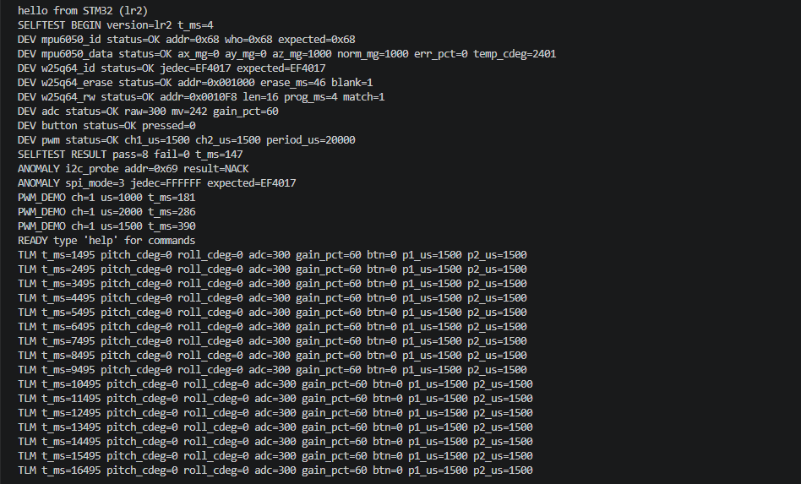
Рис. А.2 – Послідовний термінал Wokwi після запуску: SELFTEST RESULT pass=8 fail=0, результати перевірок MPU-6050, W25Q64, ADC, кнопки і PWM, аномалії i2c_probe 0x69 NACK та spi_mode=3 jedec=FFFFFF
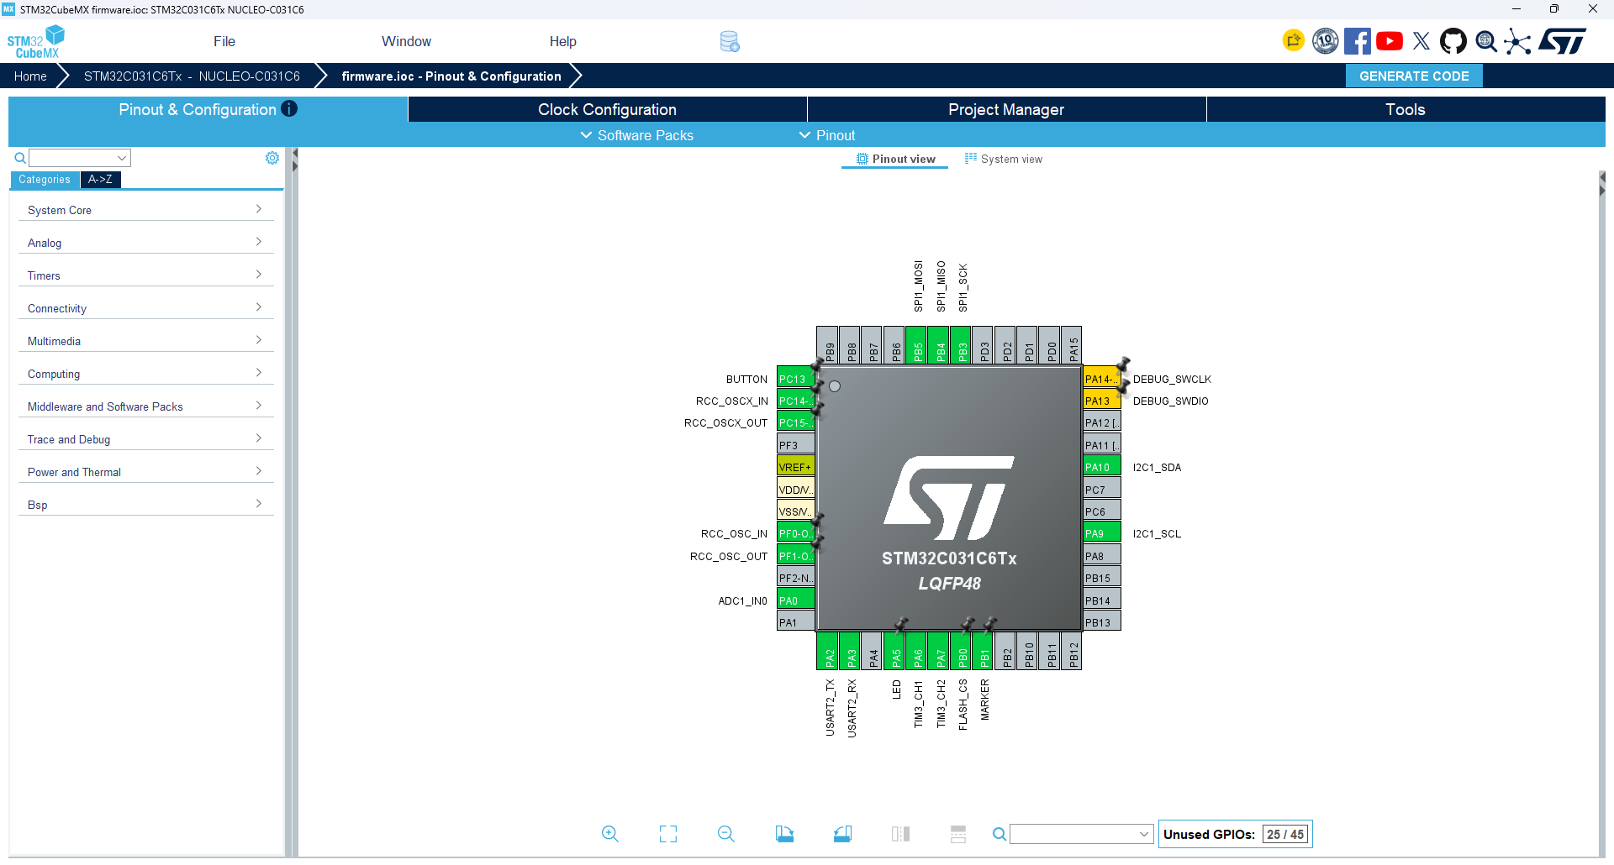
Рис. А.3 – STM32CubeMX, Pinout view: I2C1 (PA9/PA10), SPI1 (PB3/PB4/PB5), USART2 (PA2/PA3), TIM3 CH1/CH2 (PA6/PA7), ADC1_IN0 (PA0), FLASH_CS (PB0), MARKER (PB1), LED (PA5), BUTTON (PC13)
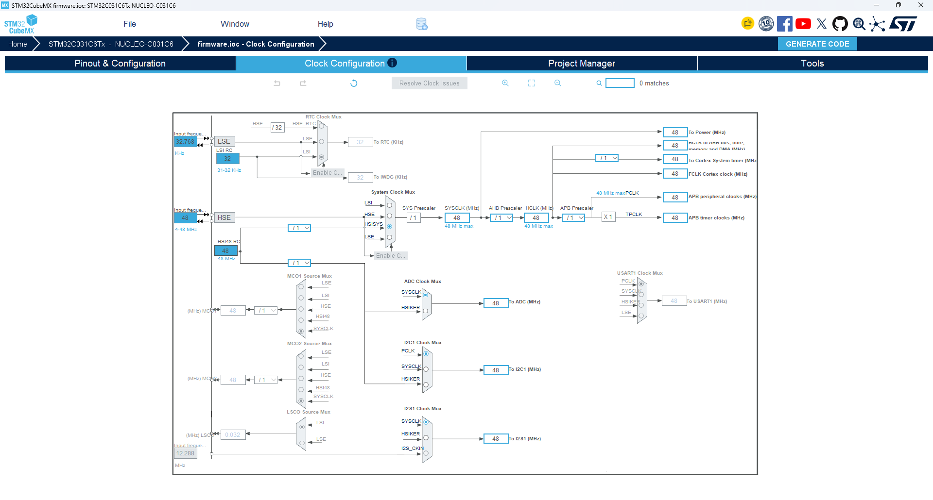
Рис. А.4 – STM32CubeMX, Clock Configuration: HSI48 → SYSCLK = HCLK = 48 МГц, APB = 48 МГц, джерело тактування I2C1 – PCLK
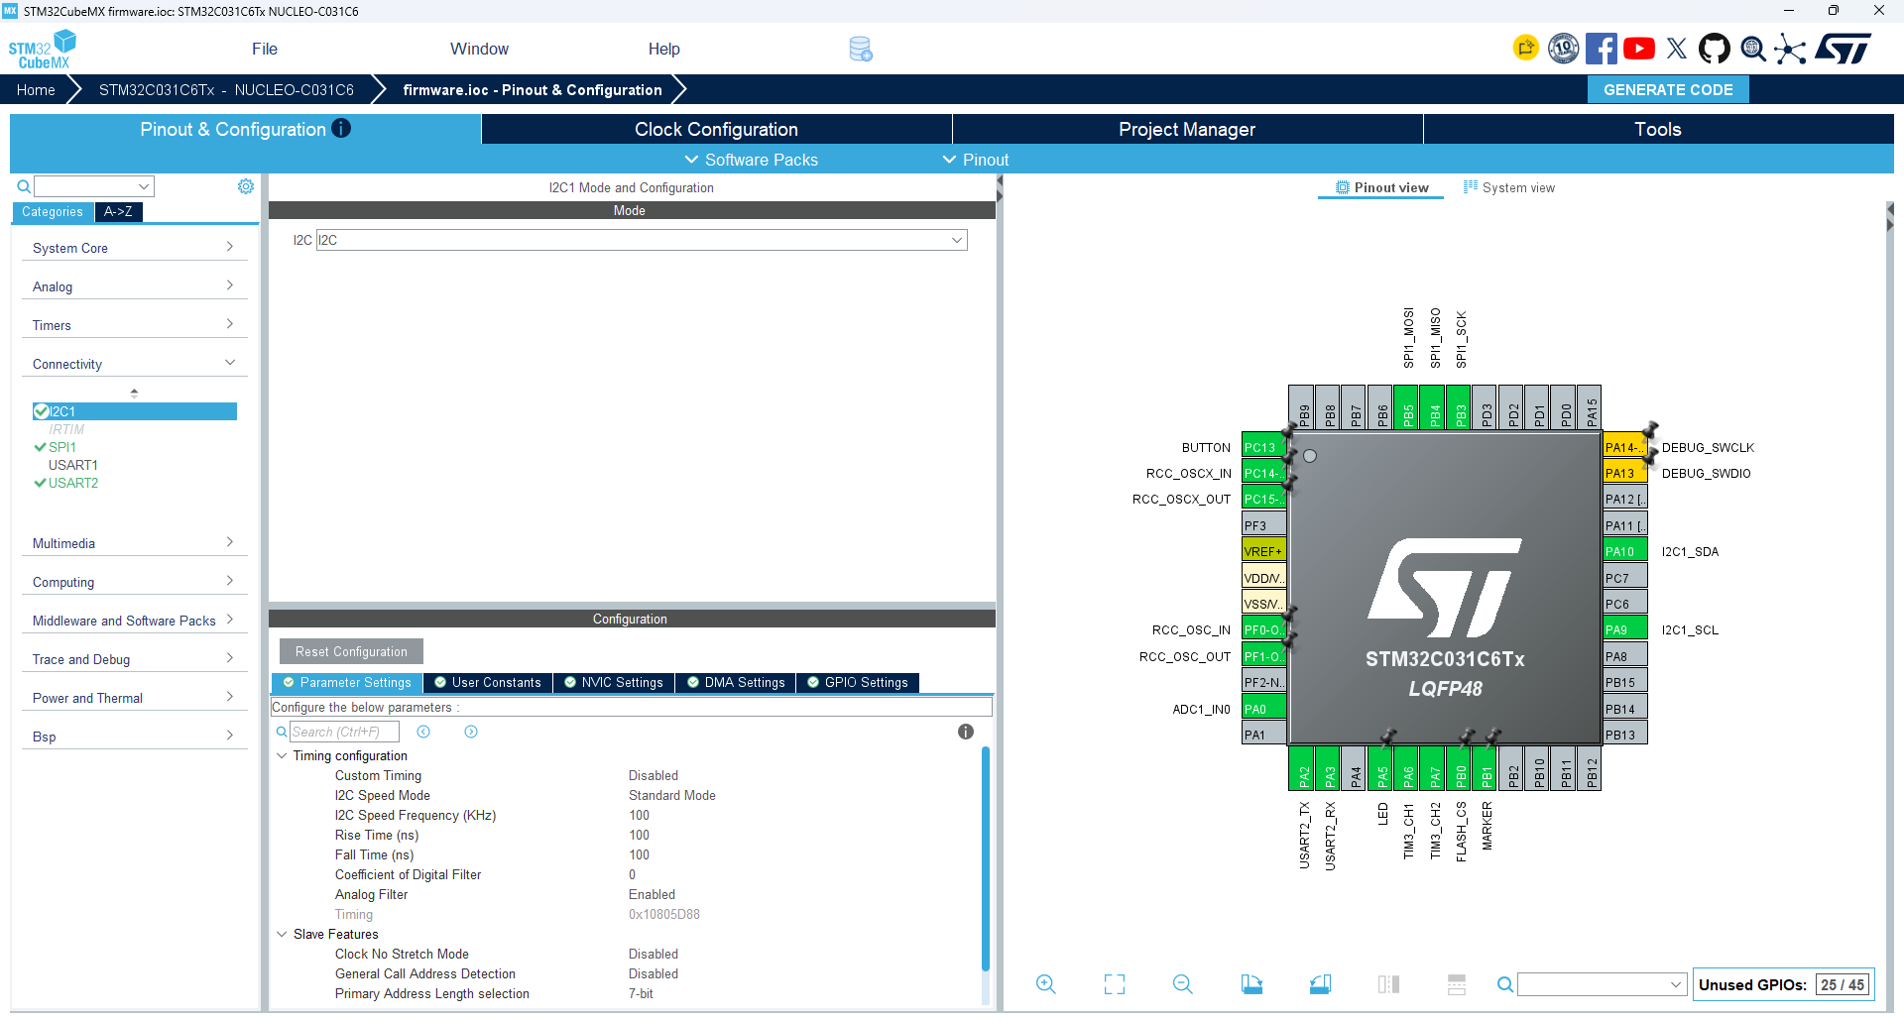
Рис. А.5 – STM32CubeMX, параметри I2C1: Standard Mode 100 кГц, Timing 0x10805D88, 7-бітна адресація
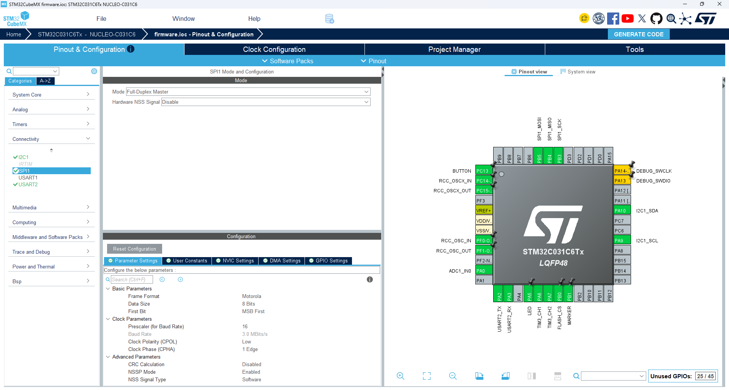
Рис. А.6 – STM32CubeMX, параметри SPI1: Full-Duplex Master, 8 біт, MSB first, CPOL Low, CPHA 1 Edge (режим 0), 3.0 Мбіт/с, програмний NSS
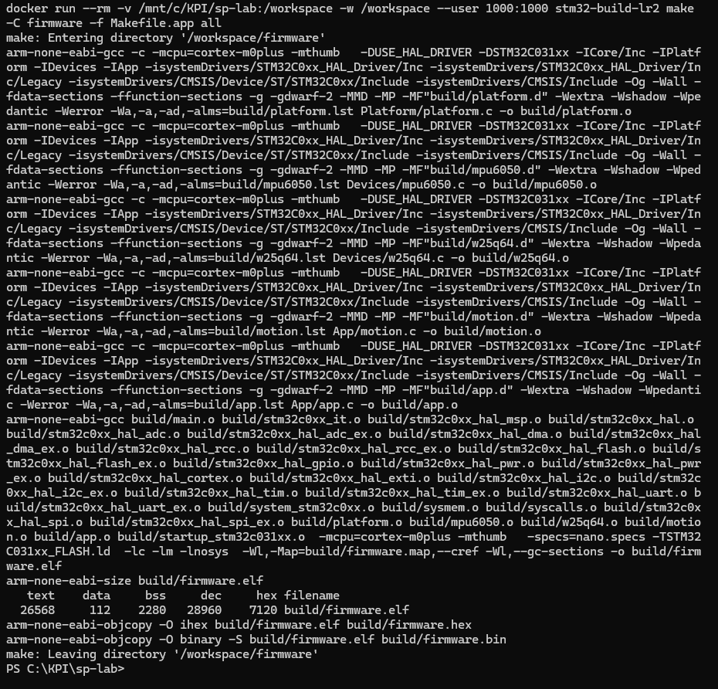
Рис. А.7 – make build: збірка шарів Platform/Devices/App з прапорами -Wextra -Wshadow -Wpedantic -Werror, компонування і розмір прошивки (text = 26568 байт)
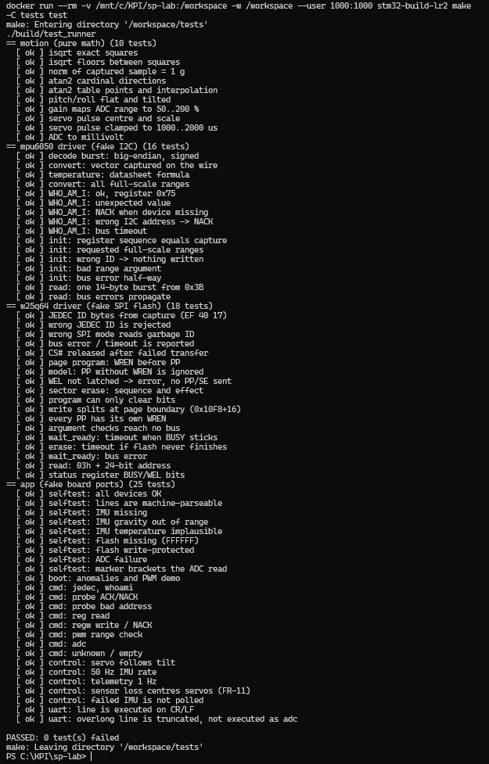
Рис. А.8 – make test: усі 69 перевірок чотирьох наборів пройдено, PASSED: 0 test(s) failed
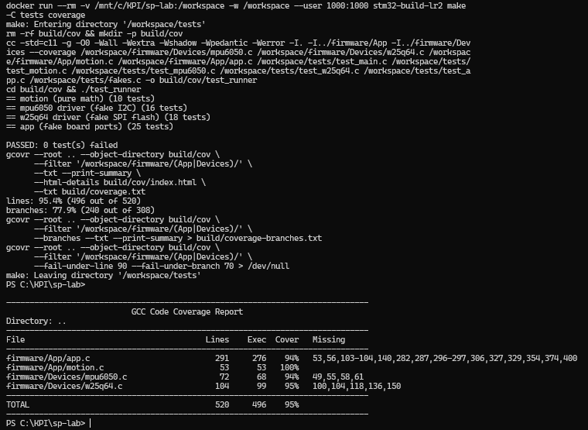
Рис. А.9 – make coverage: покриття 95.4 % рядків і 77.9 % гілок, пороги 90 % і 70 % виконано; таблиця покриття по файлах (рядки з результатами тестів у цьому знімку приховано)
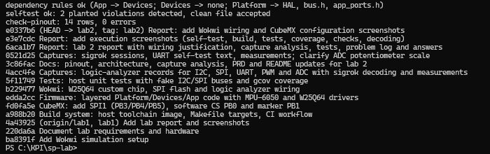
Рис. А.10 – Перевірки: правила залежностей шарів, самоперевірка перевірки (2 навмисні порушення виявлено), check-pinout (14 рядків, 0 помилок) та історія комітів гілки lab2
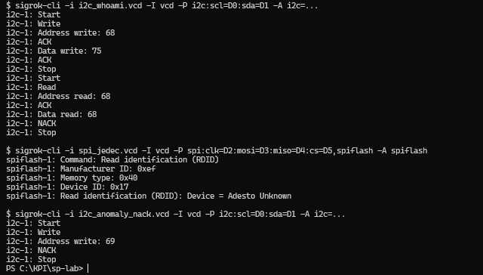
Рис. А.11 – Декодування записів логічного аналізатора через sigrok-cli: I2C WHO_AM_I (адреса 0x68, дані 0x68), SPI JEDEC ID (0xEF, 0x40, 0x17) та аномалія – адреса 0x69, NACK
Матеріали та посилання
• Репозиторій: https://github.com/Zenzoik/lab-1-sprg (гілка lab2, тег lab2)
• Документи: docs/pinout.md, docs/architecture.md, docs/captures/analysis.md, docs/PRD.md, docs/hardware-components.md
• UM2953 (Nucleo-64 C0), DS STM32C031x6, RM0490, PS/RM-MPU-6000A, W25Q64JV, NXP UM10204, sigrok.org
• Відеозвіт: посилання на Google Drive (додати після запису)

